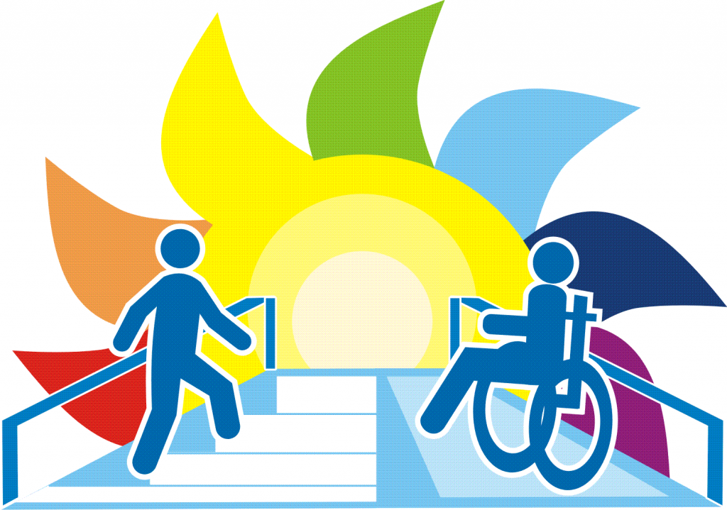
Памятка для родителей
«Право детей с ограниченными возможностями здоровья на образование»
ДЕТИ с ограниченными возможностями здоровья ИМЕЮТ ПРАВО на получение качественного образования с учетом особенностей психического развития в соответствии с положениями Федерального закона «Об образовании в Российской Федерации» от 29 декабря 2012 года №273-ФЗ.
1. Необходимые условия для получения без дискриминации качественного образования лицами с ограниченными возможностями здоровья, для коррекции нарушений развития и социальной адаптации, оказания ранней коррекционной помощи на основе специальных педагогических подходов и наиболее подходящих для этих лиц языков, методов и способов общения и условия, в максимальной степени способствующие получению образования определенного уровня и определенной направленности, а также социальному развитию этих лиц, в том числе посредством организации инклюзивного образования лиц с ограниченными возможностями здоровья.
2. Обучающиеся с ограниченными возможностями здоровья, проживающие в организации, осуществляющей образовательную деятельность, находятся на полном государственном обеспечении и обеспечиваются питанием, одеждой, обувью, мягким и жестким инвентарем. Иные обучающиеся с ограниченными возможностями здоровья обеспечиваются бесплатным двухразовым питанием.
3. При получении образования обучающимся с ограниченными возможностями здоровья предоставляются бесплатно специальные учебники и учебные пособия, иная учебная литература, а также услуги сурдопереводчиков и тифлосурдопереводчиков.
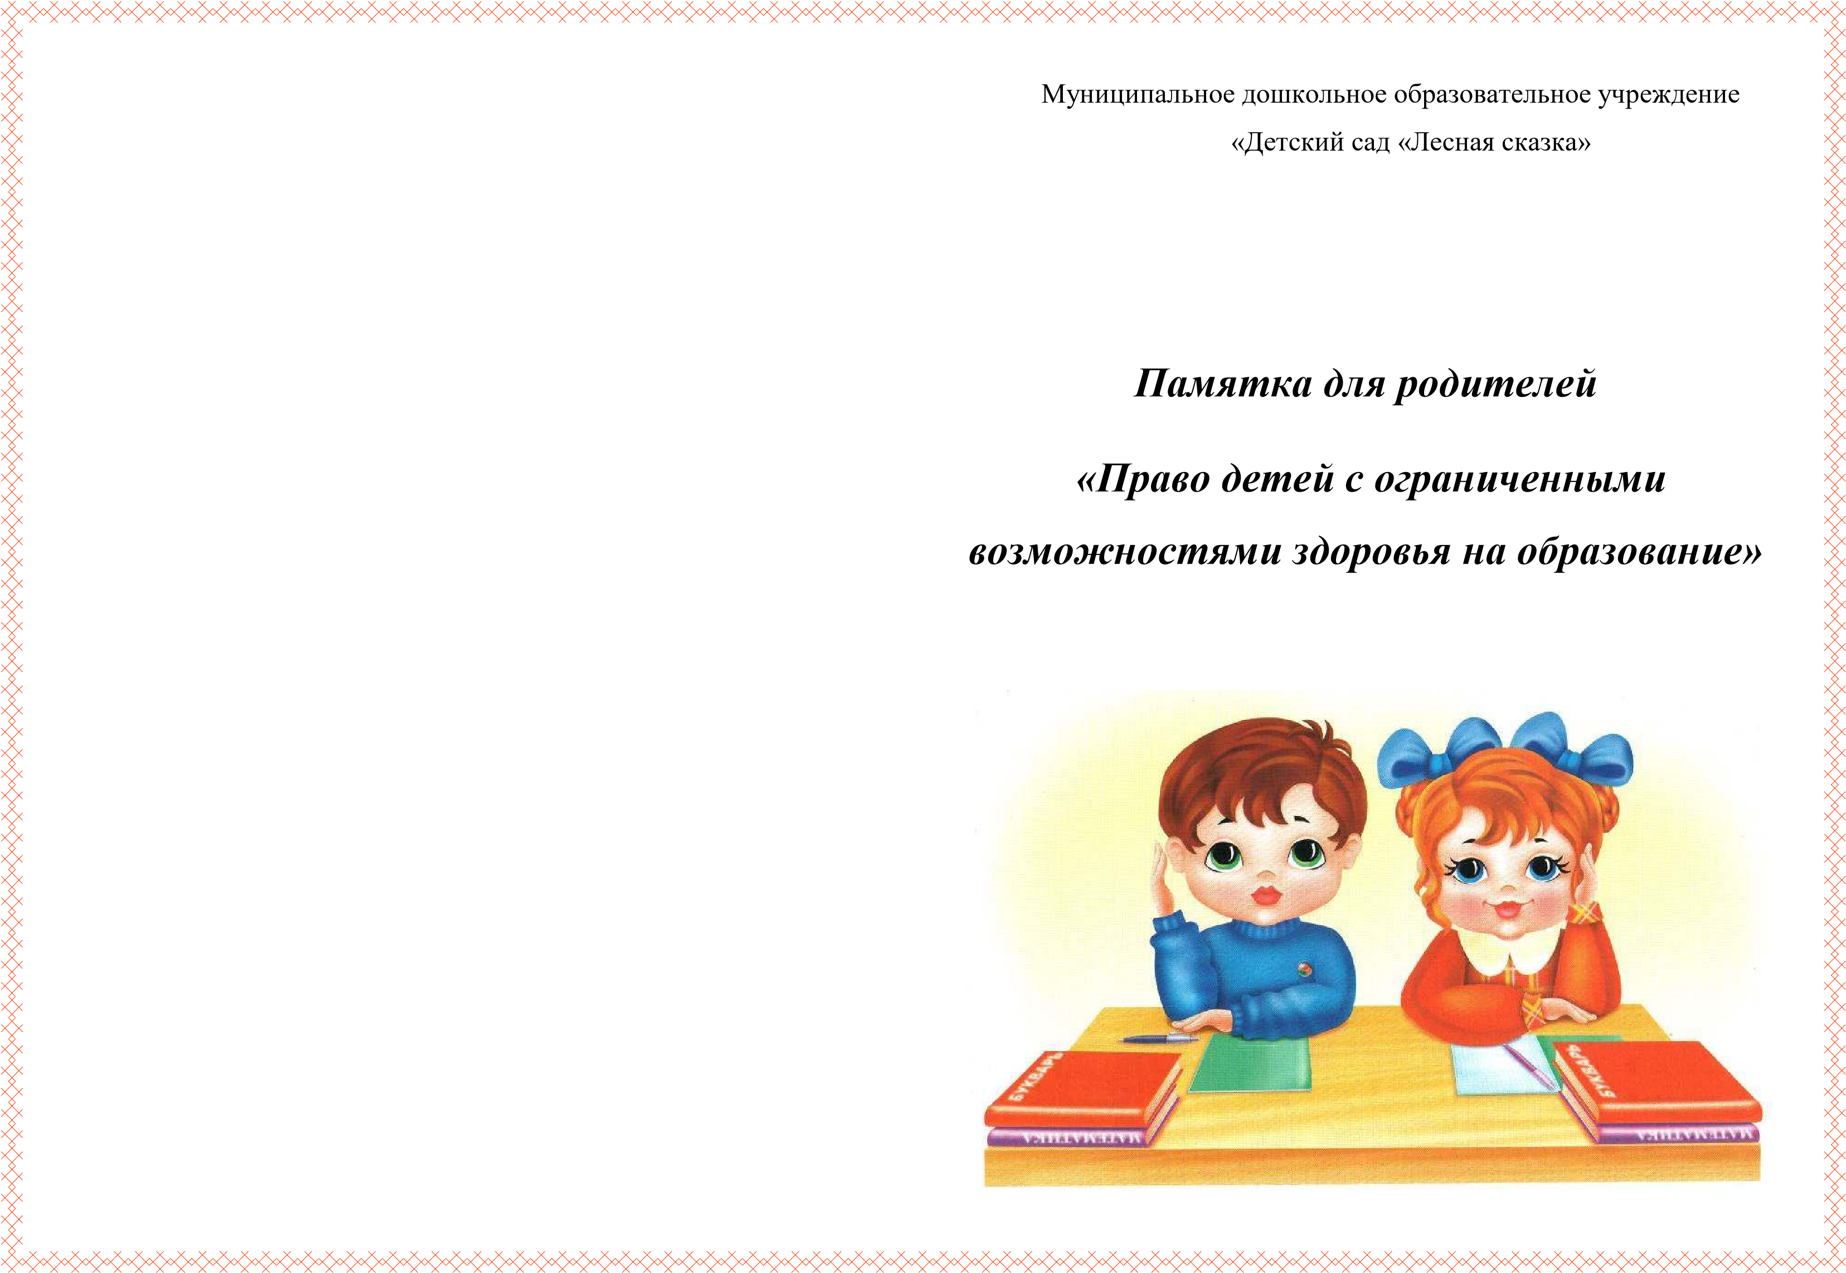
4. На получение свидетельства об обучении по образцу и в порядке, которые устанавливаются федеральным органом исполнительной власти, осуществляющим функции по выработке государственной политики и нормативно-правовому регулированию в сфере образования.
5. На получение образования в соответствии с адаптированной образовательной программой, а также в соответствии с индивидуальной программой реабилитации инвалида.

